濉溪县病媒生物防制项目作业日报
日 期：2023年4月14日
天 气：晴 温度：9-22℃
工作内容 | 工作照
安装维护濉西社区，濉中家属院等小区毒饵站、捕蝇笼。 | 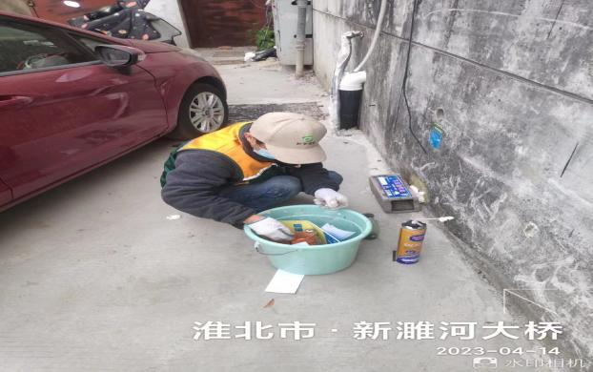
今日工作  已完成：  安装维护濉西社区，濉中家属院等小区毒饵站、捕蝇笼共安装维饵站296个，投溴鼠灵14800克，捕蝇笼183个，投苍蝇引诱剂9150克。 | 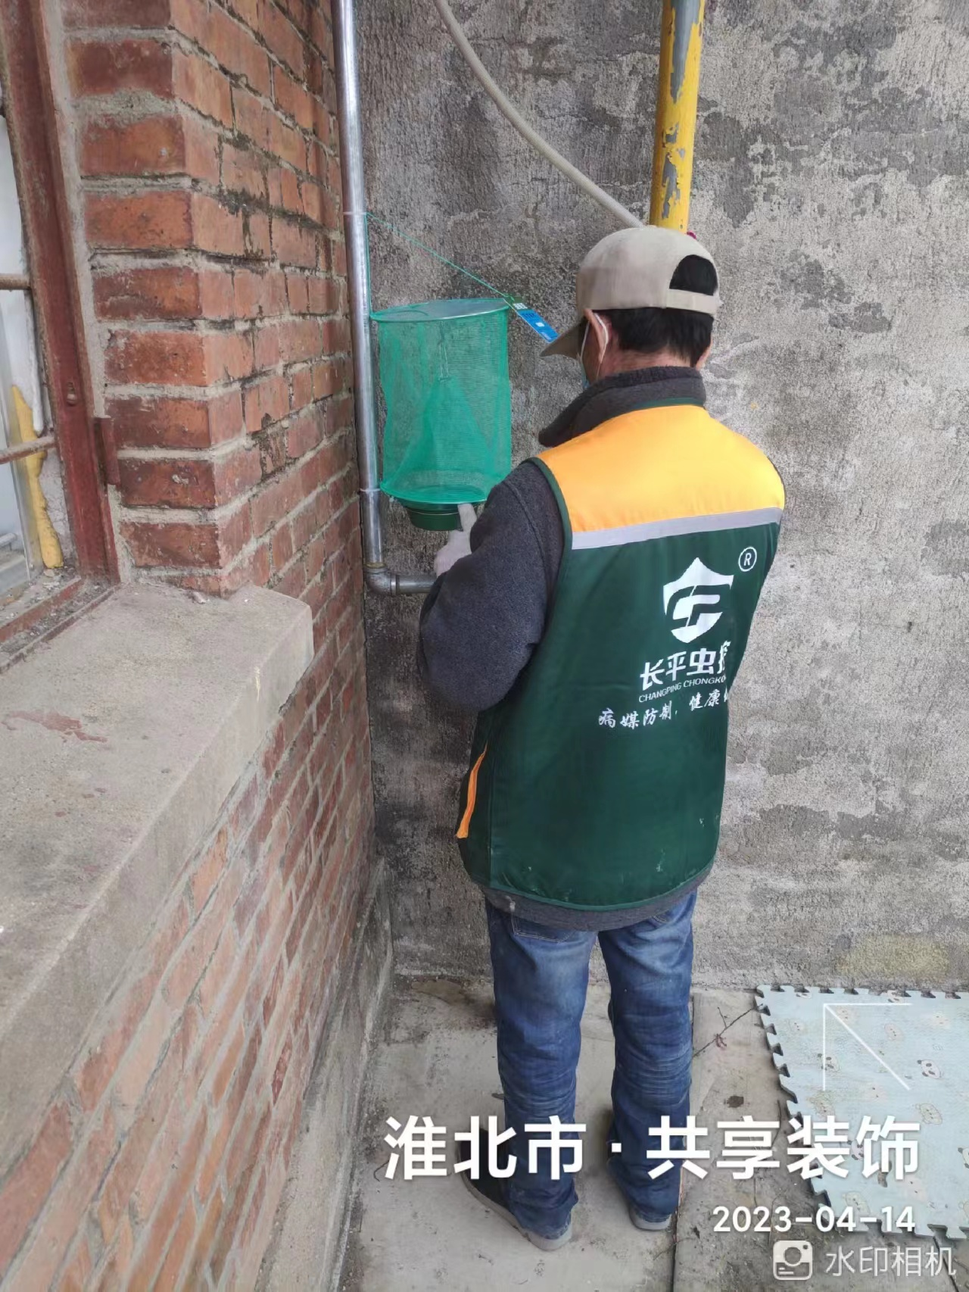
 | 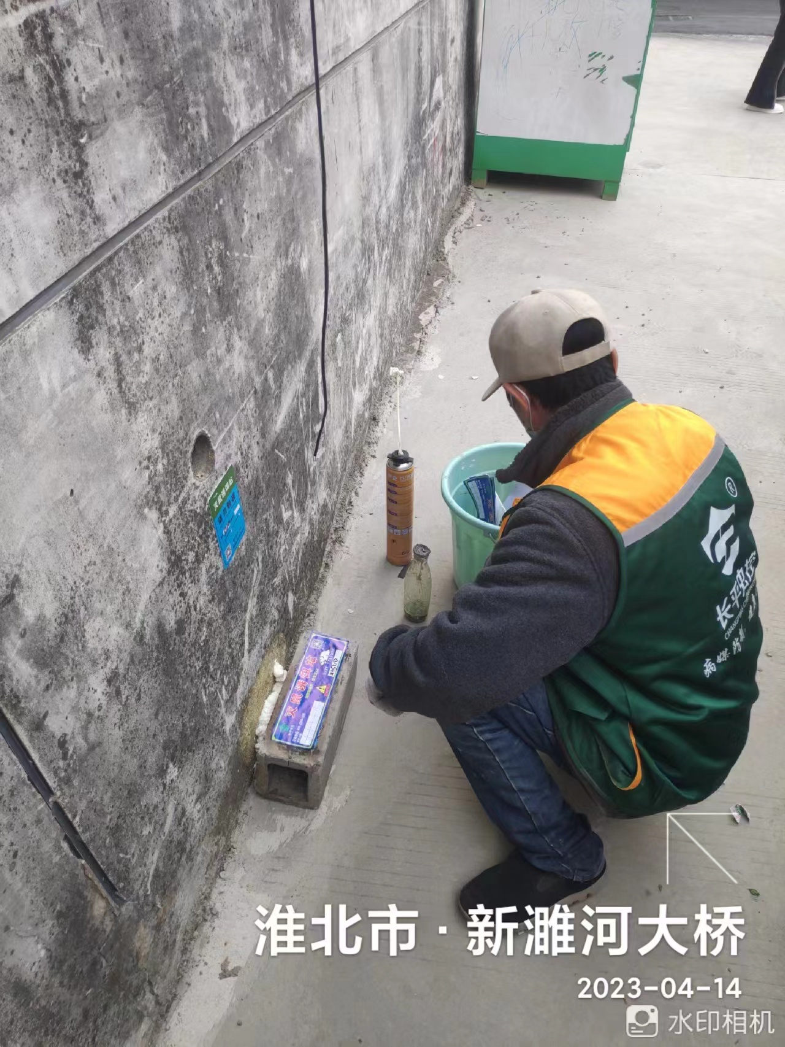
作业中存在的问题及建议 | 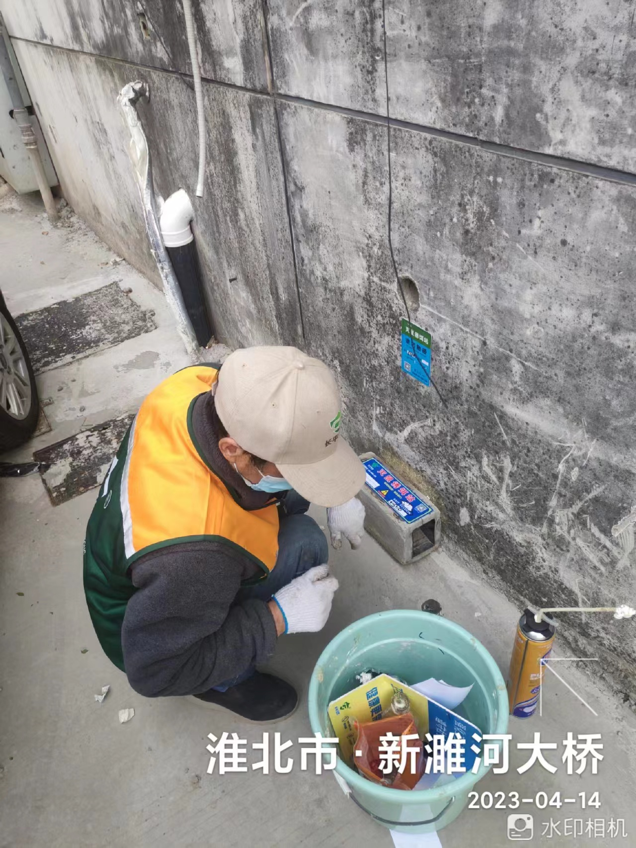
无

